国泰新点软件股份有限公司
地址：江苏张家港市经济开发区(http://www.epoint.com.cn)

方洋集团电子招标平台-供应商业务操作手册

目录
一、 系统前期准备 3
1.1、 驱动安装说明 3
1.1.1、 安装驱动程序 3
1.2、 浏览器配置 5
1.2.1、 Internet选项 5
1.2.2、 关闭拦截工具 9
二、 供应商端 10
2.1、 招标公告 10
2.1.1、 公告详情 10
2.1.2、 我要报名 11
2.2、 我的项目 15
2.2.1、 项目详情 15
2.2.2、 项目流程 16
2.2.2.1、 邀请书确认 17
2.2.2.2、 查看投标/邀请信息 18
2.2.2.3、 招标文件领取 19
2.2.2.4、 澄清文件领取 20
2.2.2.5、 参与报价 21
2.2.3、 中标项目 22

修订记录
版本 | 修改日期 | 修改内容 | 修改人 | 备注
1 | 2019.9.11 | 编写操作手册 | 邵丽娟

系统前期准备

驱动安装说明

安装驱动程序
1、双击安装程序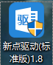，进入安装页面。
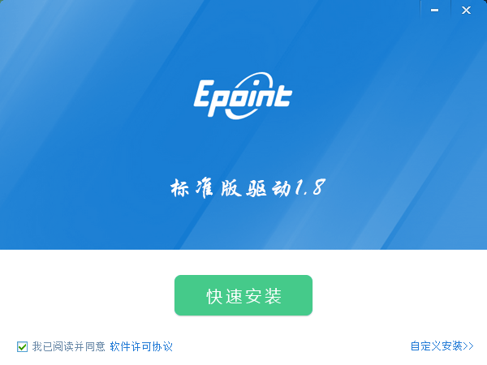
注：在安装驱动之前，请确保所有浏览器均已关闭。
2、选中协议，点击“自定义安装”，打开安装目录位置。
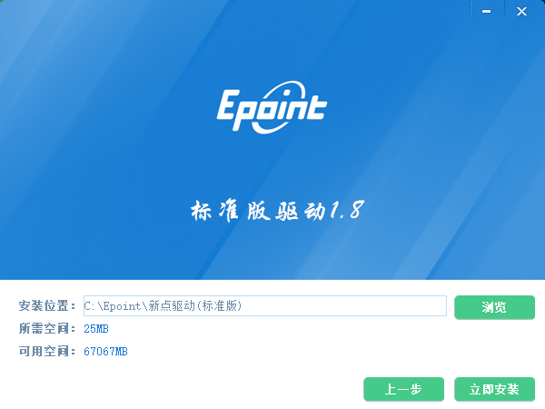
如果不点击“自定义安装”，点击“快速安装”按钮，则直接开始安装驱动，安装位置默认。
3、选择需要安装的目录，点击“立即安装”按钮，开始安装驱动。
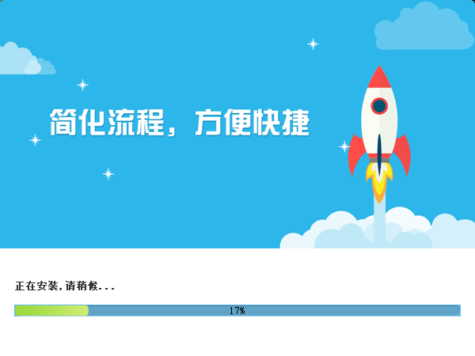

4、驱动安装完成后，打开完成界面。
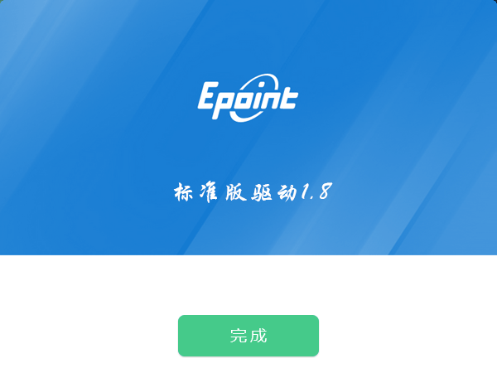

5、点击“完成”按钮，驱动安装成功，桌面显示图标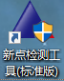。

浏览器配置

Internet选项
为了让系统插件能够正常工作，请按照以下步骤进行浏览器的配置。
1、打开浏览器，在“工具”菜单→“Internet选项”
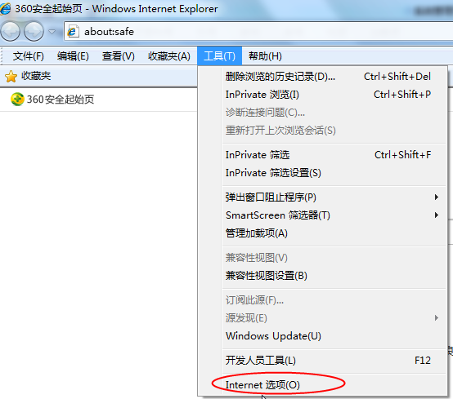
2、弹出对话框之后，请选择“安全”选项卡，具体的界面如下图：
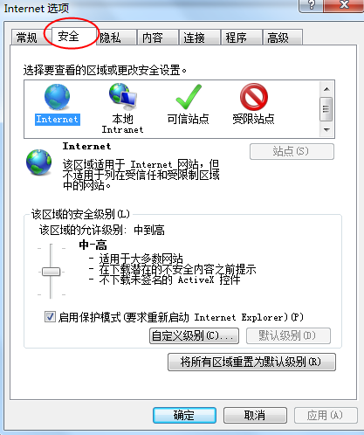
3、点击绿色的“受信任的站点”的图片，会看到如下图所示的界面：
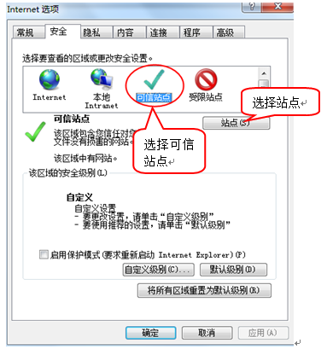
4、点击“站点” 按钮，出现如下对话框：
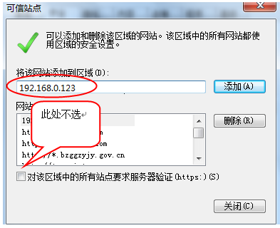
输入系统服务器的IP地址，格式例如：192.168.0.123，然后点击“添加”按钮完成添加，再按“关闭”按钮退出。
5、设置自定义安全级别，开放Activex的访问权限：
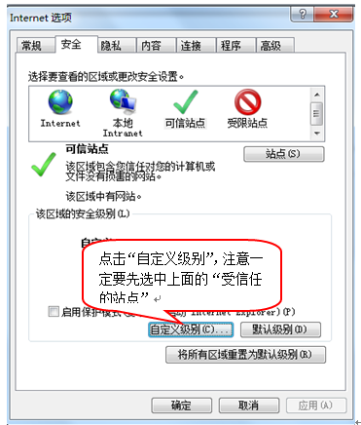
会出现一个窗口，把其中的Activex控件和插件的设置全部改为启用。
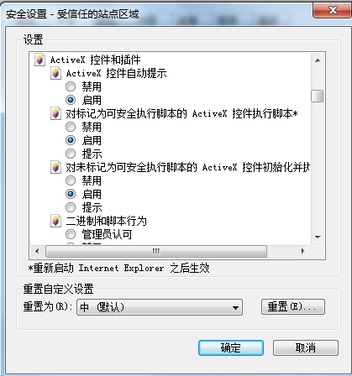
选择启用（共5个ActiveX）
文件下载设置，开放文件下载的权限：设置为启用。
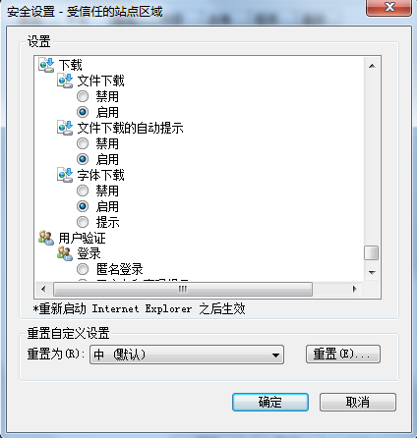

关闭拦截工具
上述操作完成后，如果系统中某些功能仍不能使用，请将拦截工具关闭再试用。比如在windows工具栏中关闭弹出窗口阻止程序的操作：
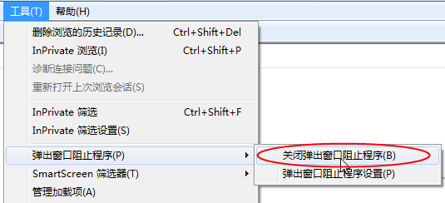

供应商端
1、供应商登录，打开登录页面，如下图：
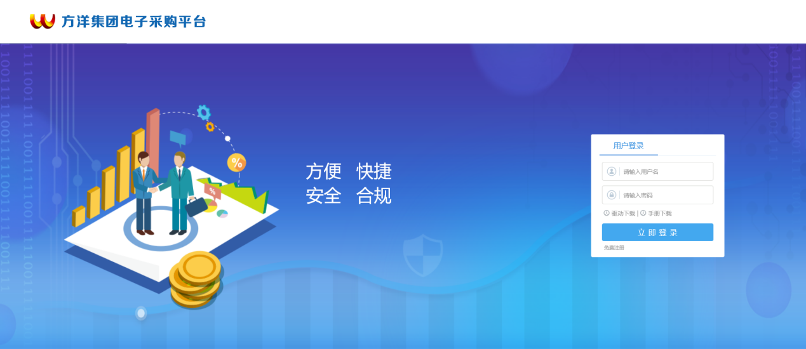
2、填写登录名和密码，登录交易平台，如下图：
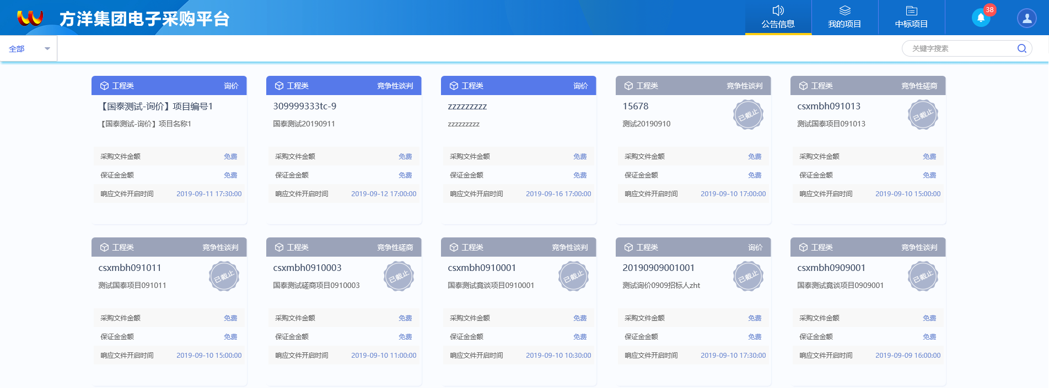

招标公告

公告详情
前提条件：采购文件审核通过后发布公告。
基本功能：查看公告详情。
操作步骤：
1、打开公告信息页面。如下图：
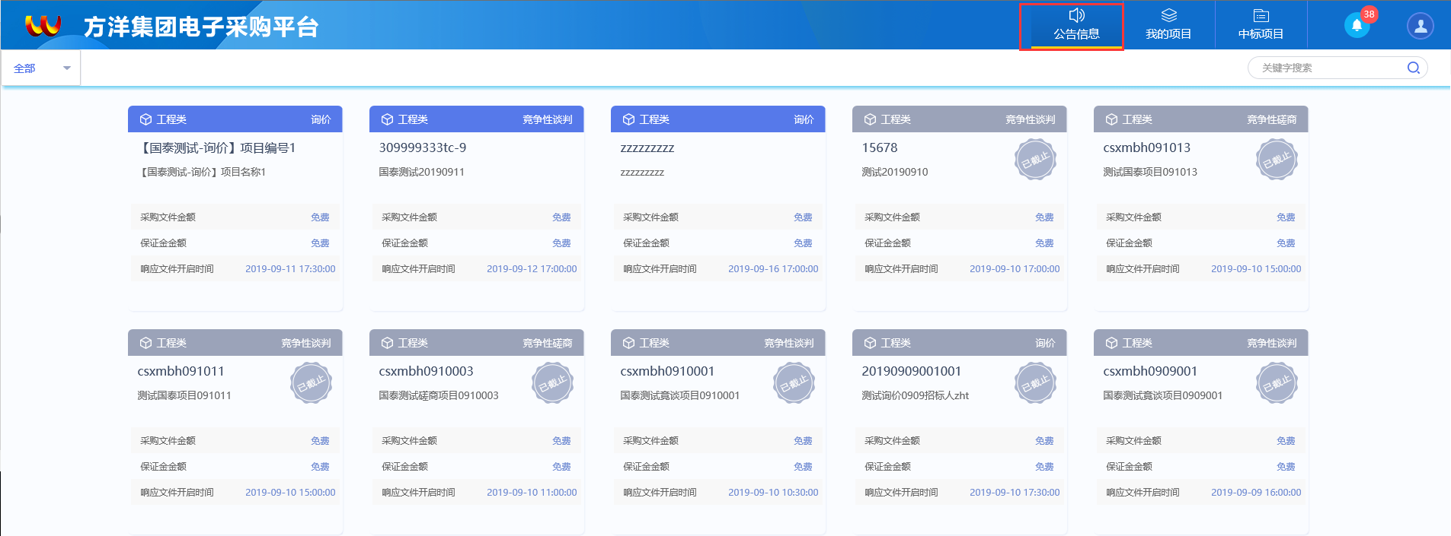
2、点击项目的“公告详情”按钮，进入“查看招标公告”页面。如下图：
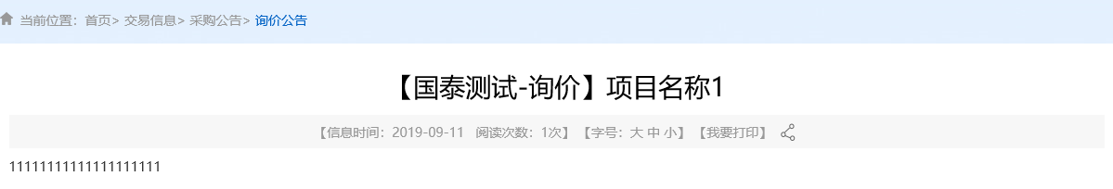

我要报名
前提条件：采购文件审核通过后。
基本功能：投标报名。
操作步骤：
1、打开公告信息列表页面。如下图：
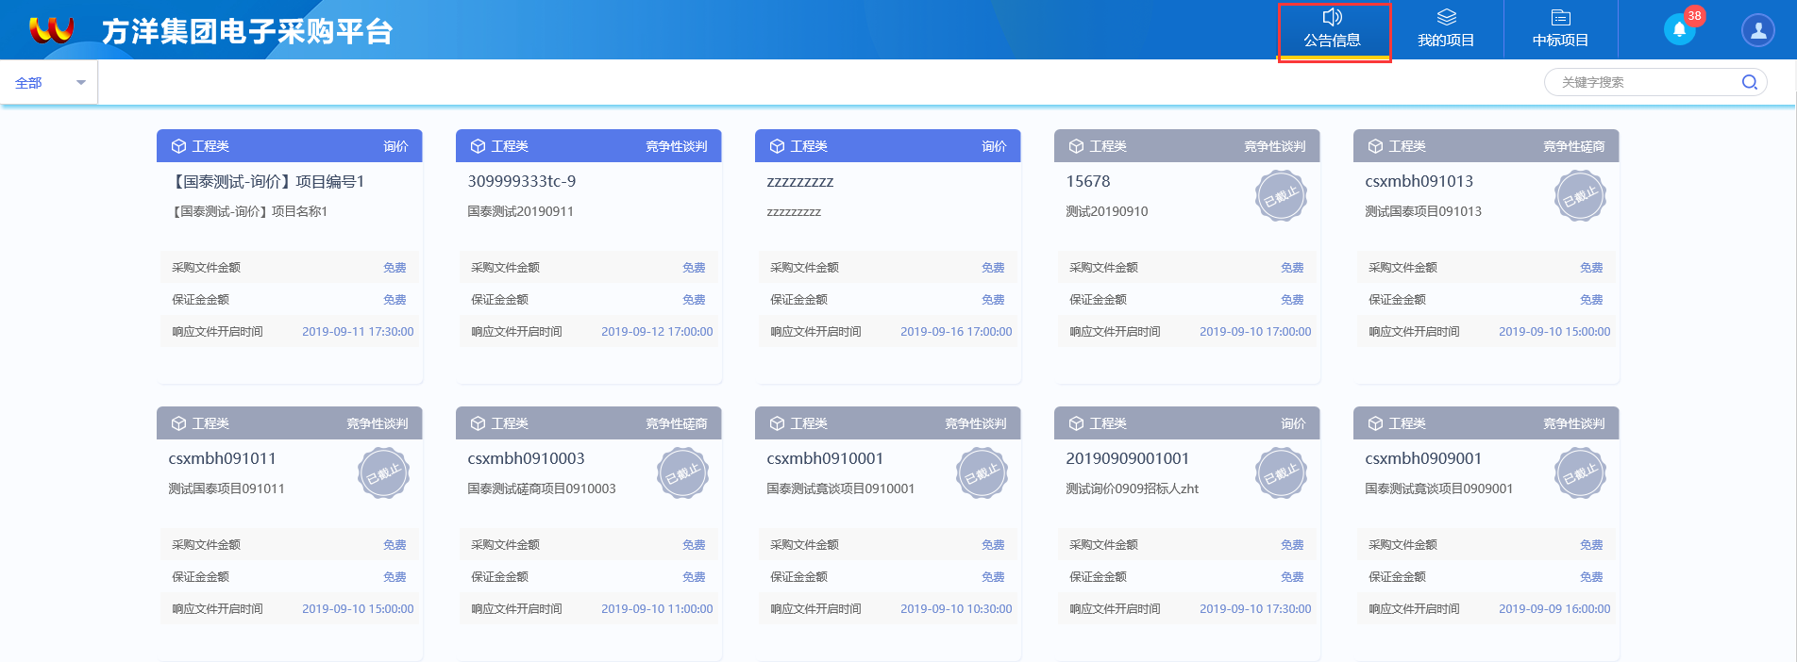
注：只有“报名中”状态的项目才能够报名。
2、点击项目的“我要报名”按钮，进入“完善报名信息”页面。如下图：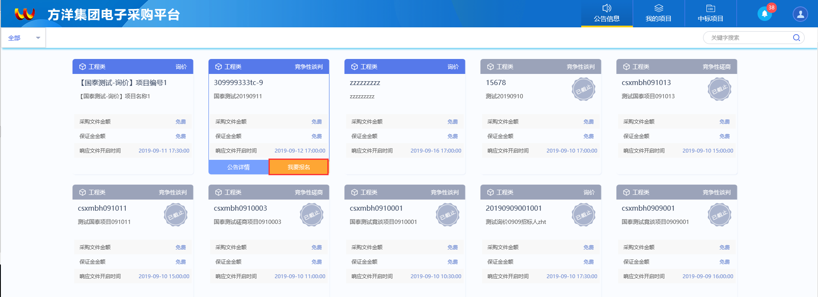
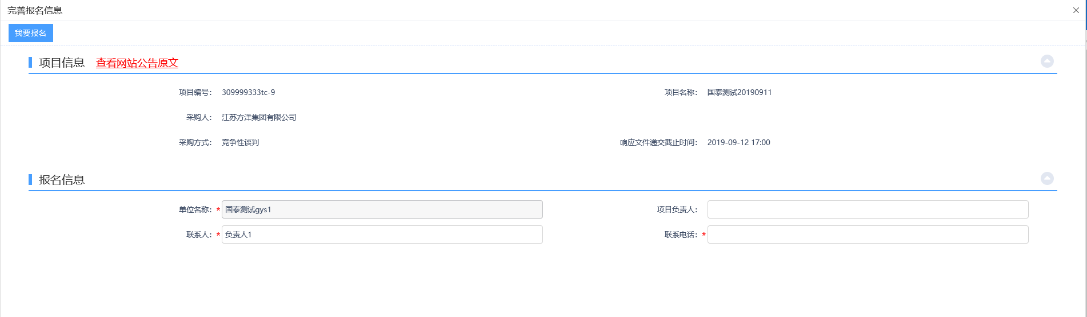
3、点击“查看网站公告原文”，可查看网站上的公告内容。如下图：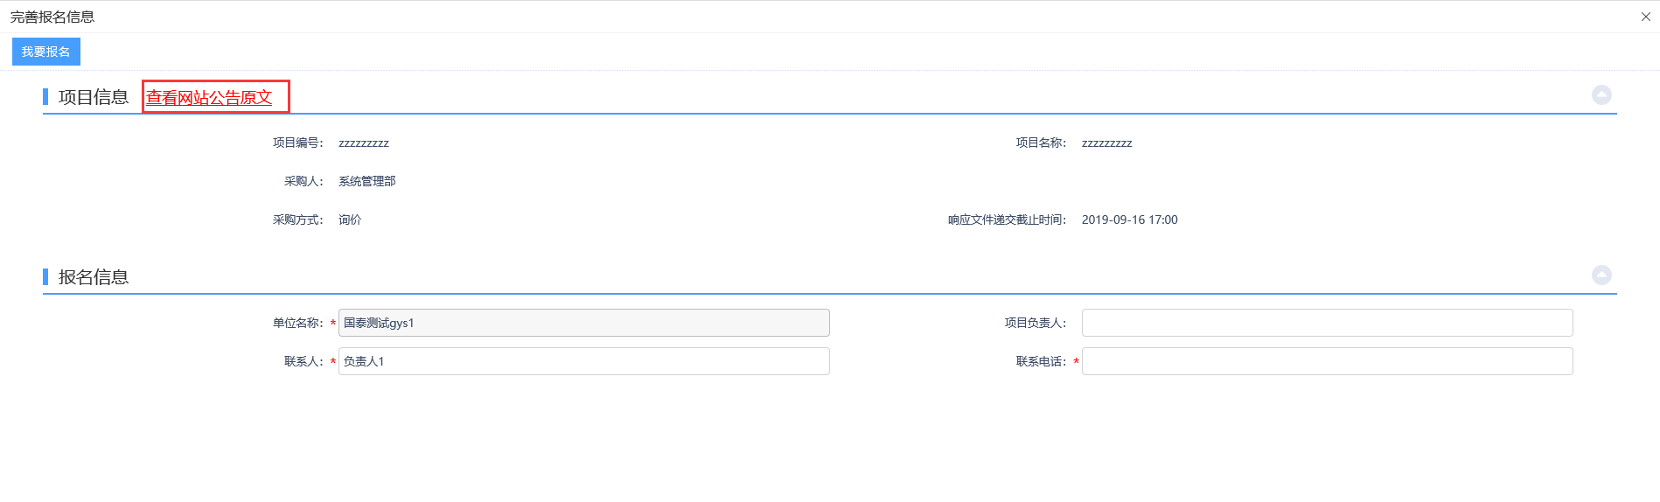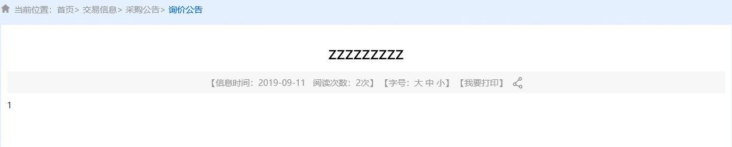
4、填写报名信息后，点击“我要报名”按钮，报名成功且无法修改报名信息。如下图：
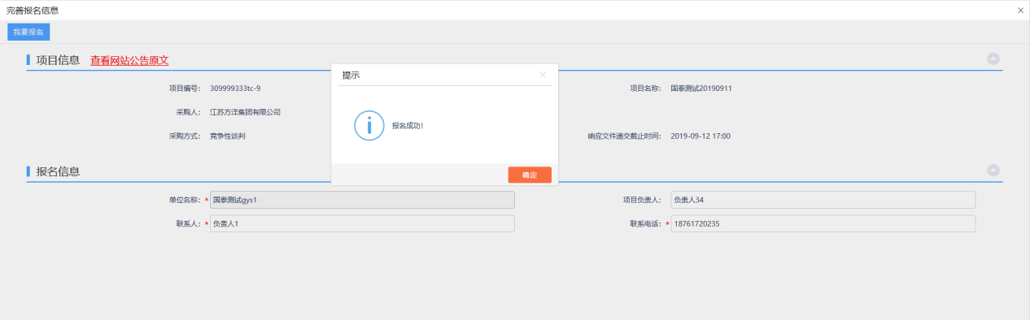
- 报名成功之后，页面直接跳转到采购文件下载页面。如下图：
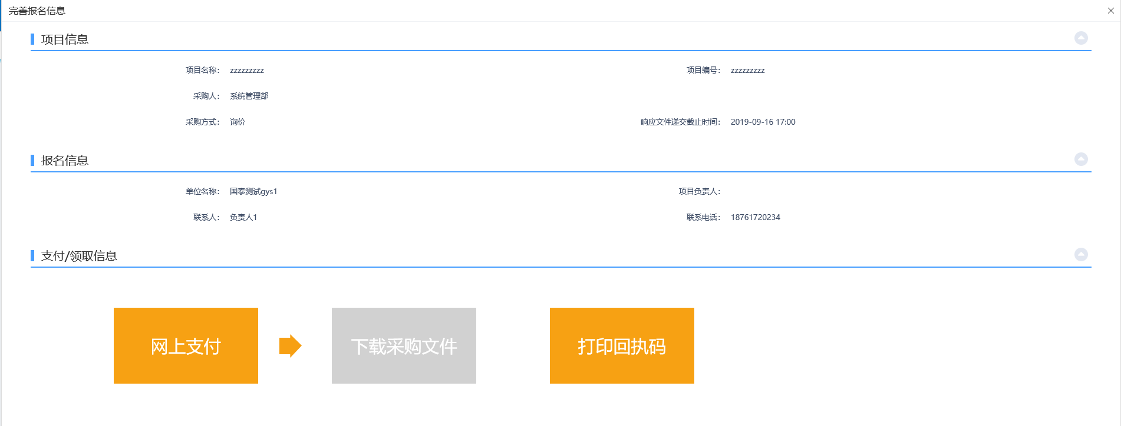
- 点击“下载采购文件”打开采购文件下载页面，并下载采购文件电子件。如下图：
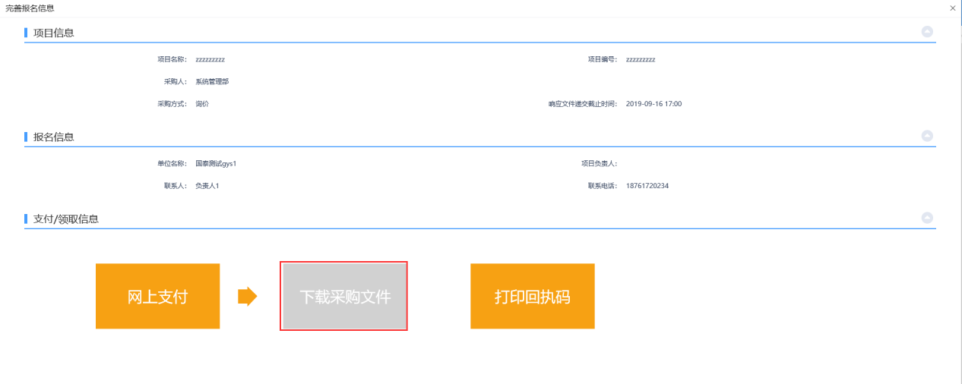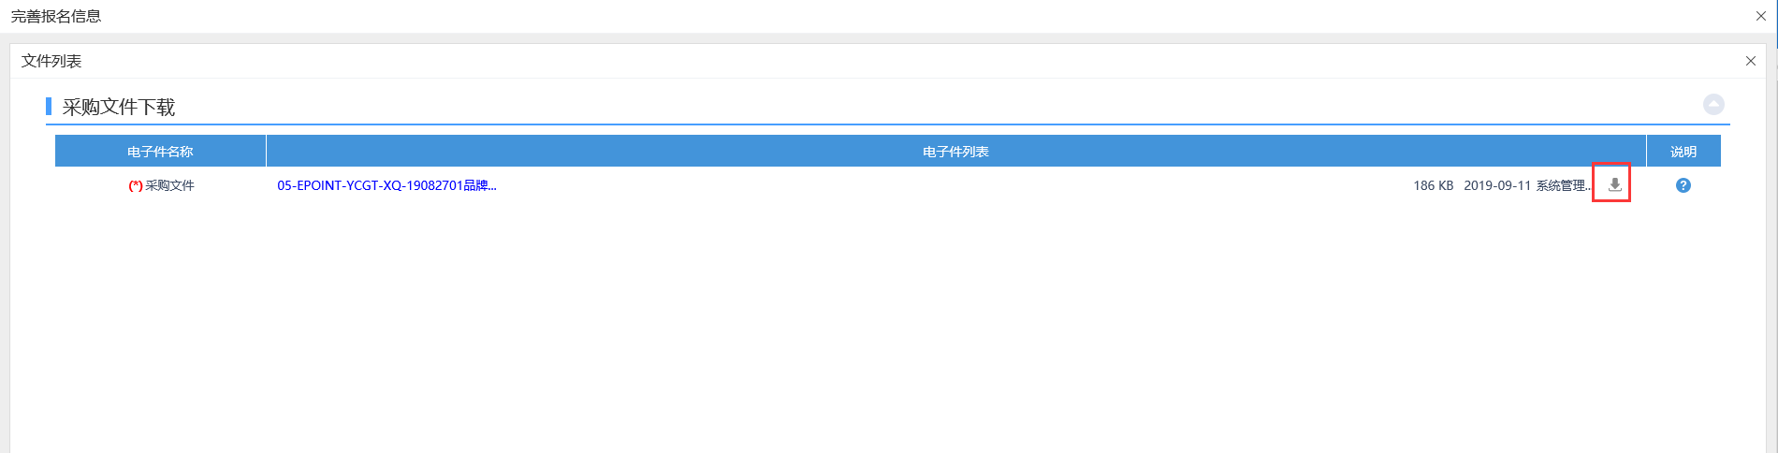
- 采购文件下载完成后，回到完善报名信息页面，“下载采购文件”状态已完成，点击“查看下载情况”，可查看采购文件下载情况。如下图：
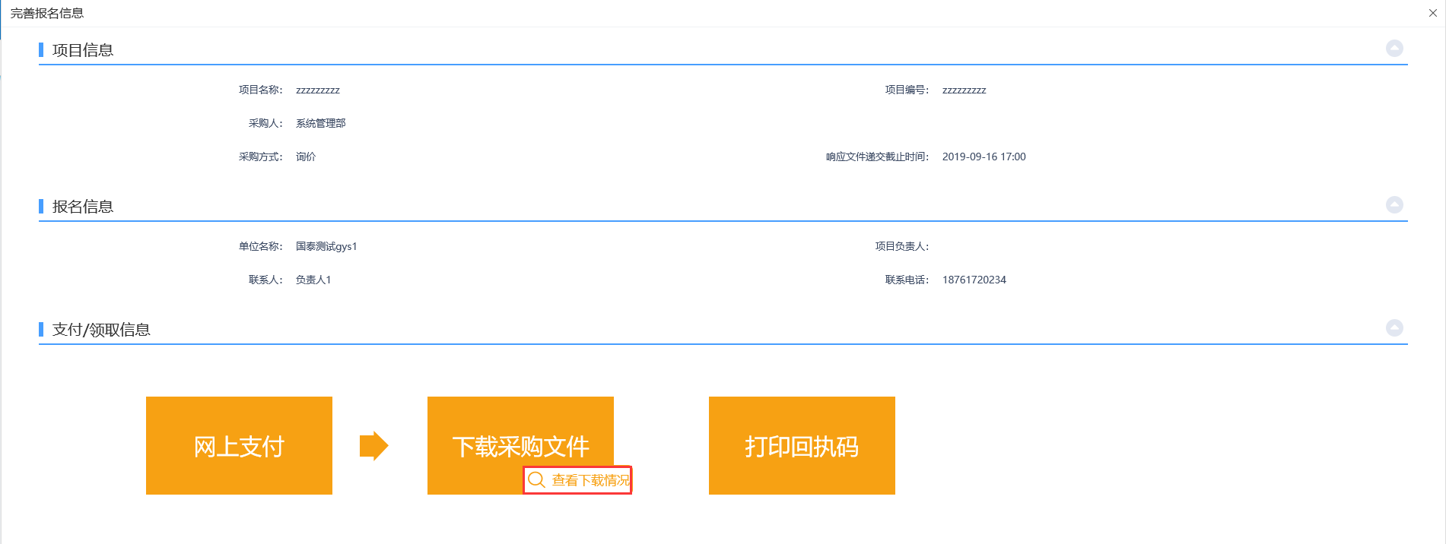
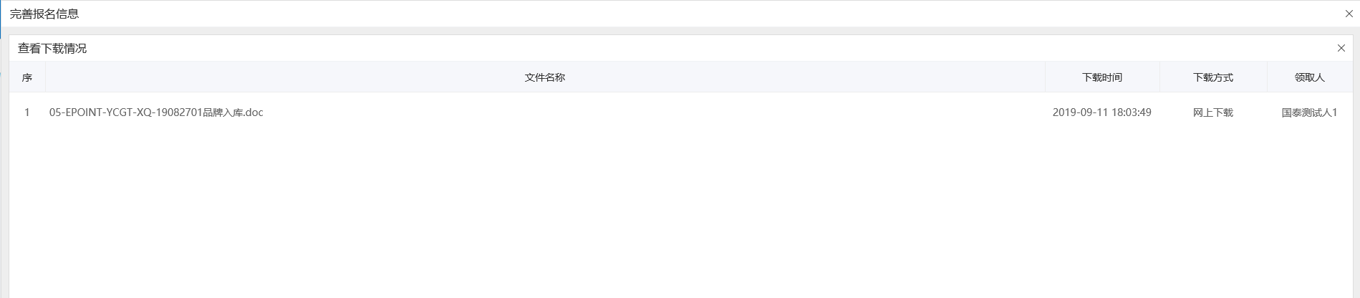
- 关掉查看下载情况页面，回到完成报名信息页面，点击“打印回执码”，可查看报名成功后的回执。如下图：
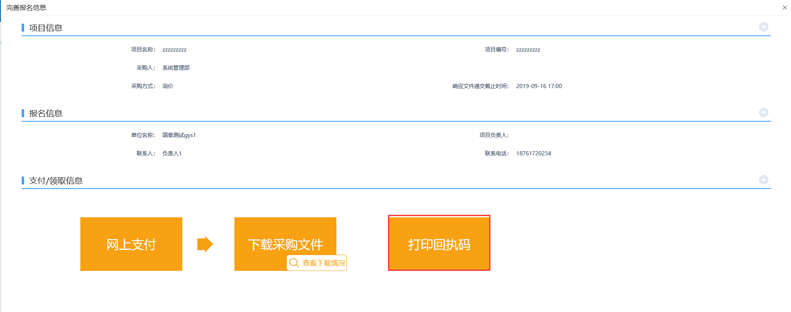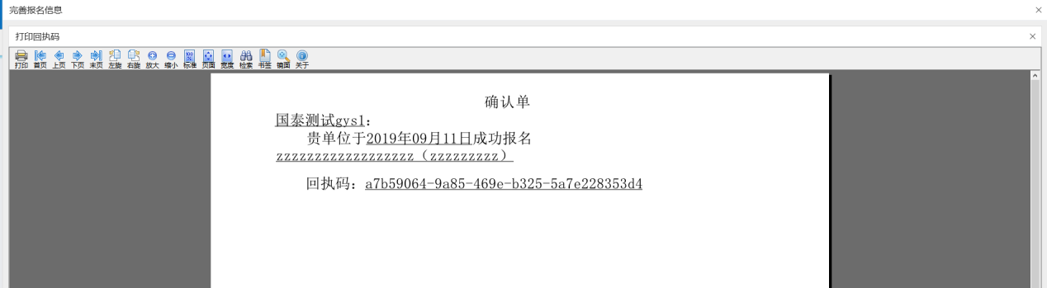
9、公告信息列表页面点击“查看报名”按钮，进入“查看报名信息”页面。如下图：
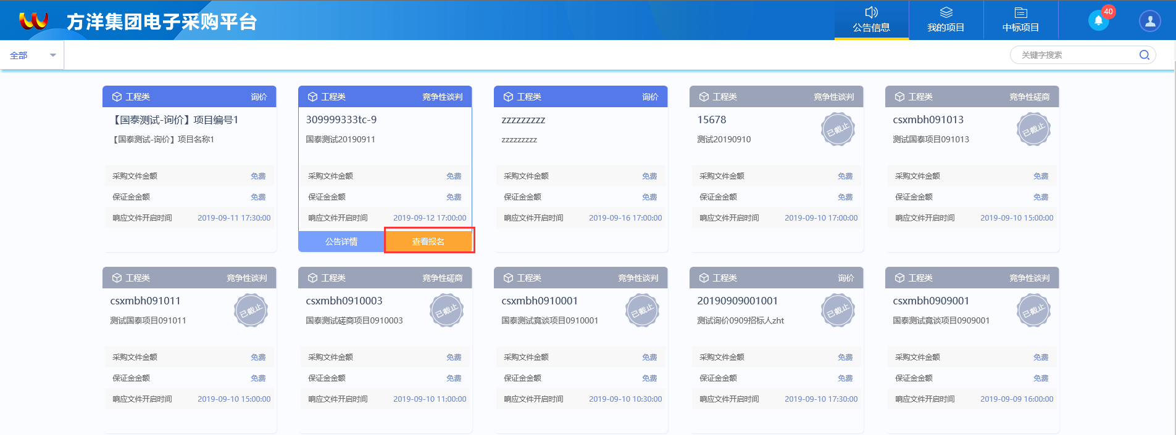
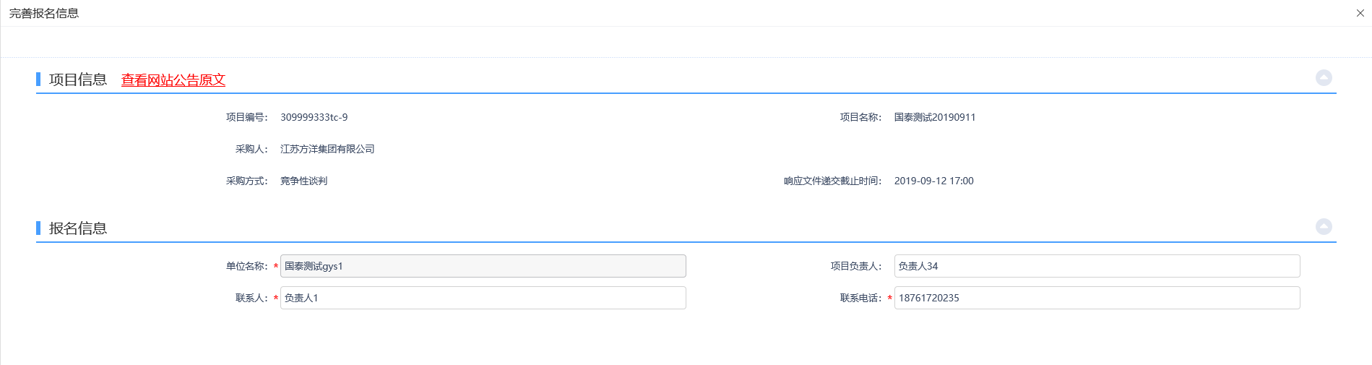

我的项目

项目详情
前提条件：报名成功或者被邀请参加投标。
基本功能：查看公告详情。
操作步骤：
1、打开我的项目列表页面。如下图：
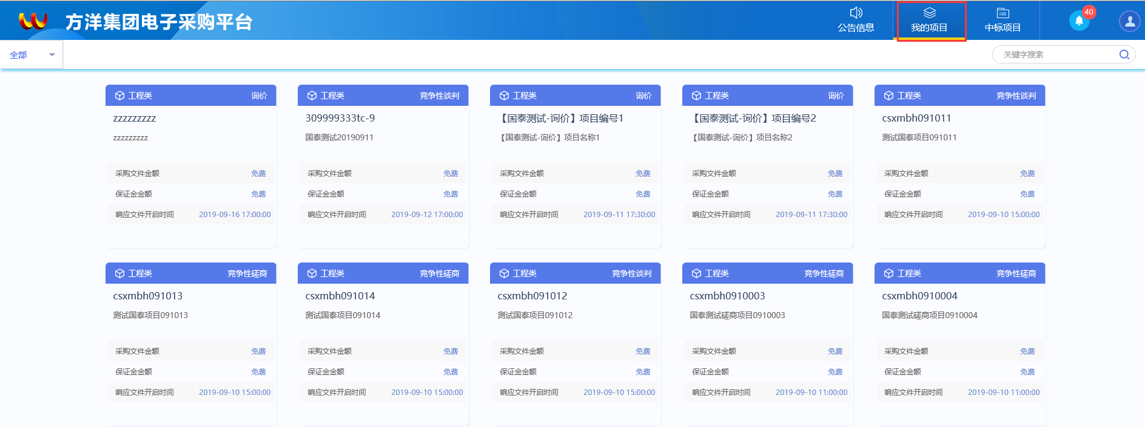
2、点击项目的“项目详情”按钮，进入“查看公告”页面。如下图：
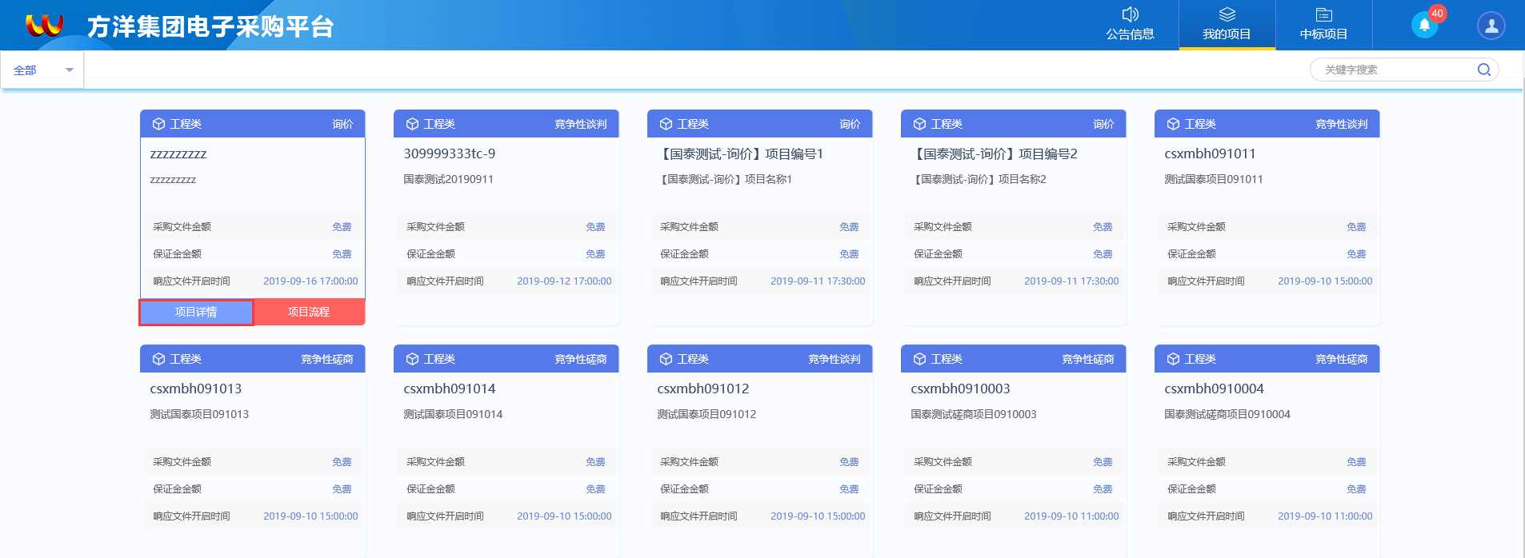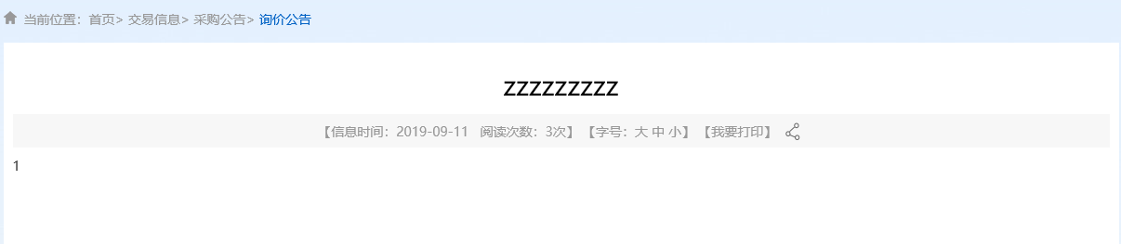

项目流程
前提条件：报名成功或者被邀请参加投标。
流程功能：进入项目流程页面。
操作步骤：
1、打开我的项目列表页面。如下图：
2、点击项目后“项目流程”按钮，进入该项目的项目流程页面。如下图：
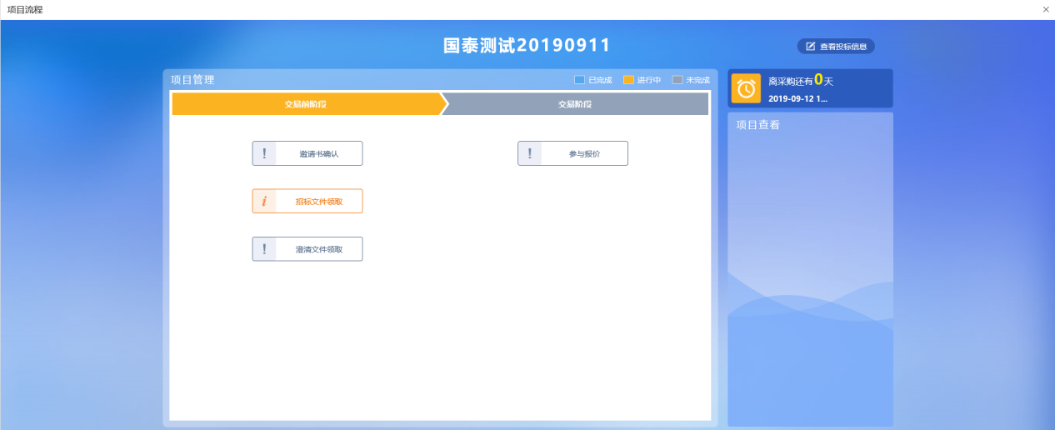

邀请书确认
前提条件：投标人已被邀请。
基本功能：查看邀请书信息及确认是否参加投标。
操作步骤：
1、点击“项目流程－邀请书确认”按钮，进入“邀请书确认”页面。如下图：
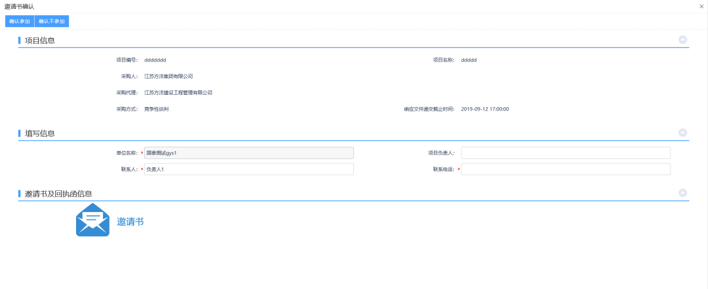
2、“ 邀请函及回执信息”中，点击邀请函，进入“查看邀请函”页面，可查看邀请函信息。如下图：
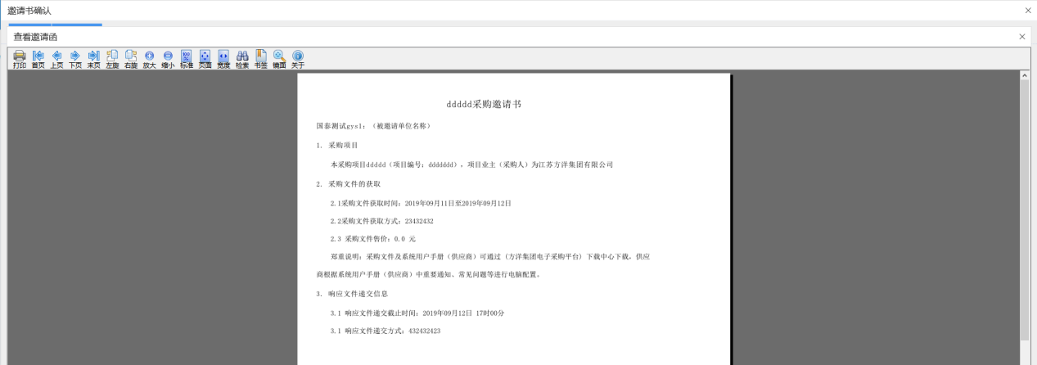
3、填写报名信息后，点击“确认参加”按钮或“确认不参加”按钮，进入“生成回执函”页面。如下图：
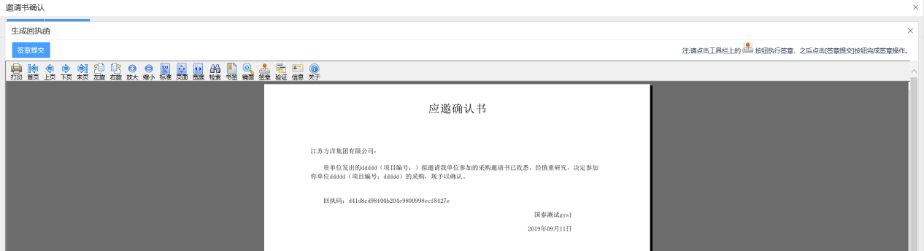
注：
①如果要参加投标，则点击“确认参加”按钮；如不参加，则点击“确认不参加”按钮。
②回执函签章后，“确认参加”“确认不参加”按钮会消失，无法再次确认。

查看投标/邀请信息
前提条件：报名成功。
基本功能：查看投标/邀请信息。
操作步骤：
1、点击“项目流程－查看投标信息”按钮或“项目流程-查看邀请信息”按钮，进入“查看投标/邀请信息页面”页面。如下图：
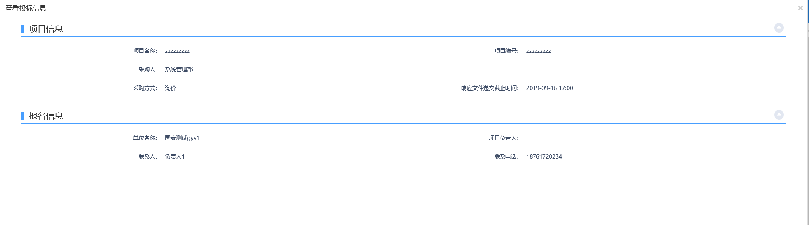
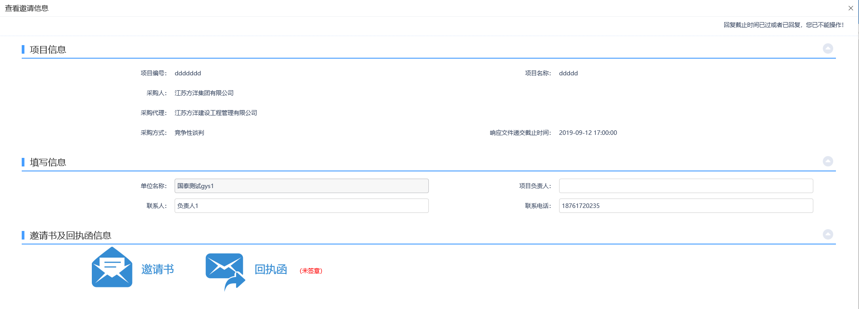

招标文件领取
前提条件：交易文件审核通过并报名成功或邀请参加投标。
基本功能：供应商下载采购文件。
操作步骤：
1、点击“项目流程－招标文件领取”按钮，进入“领取采购文件”页面。如下图：
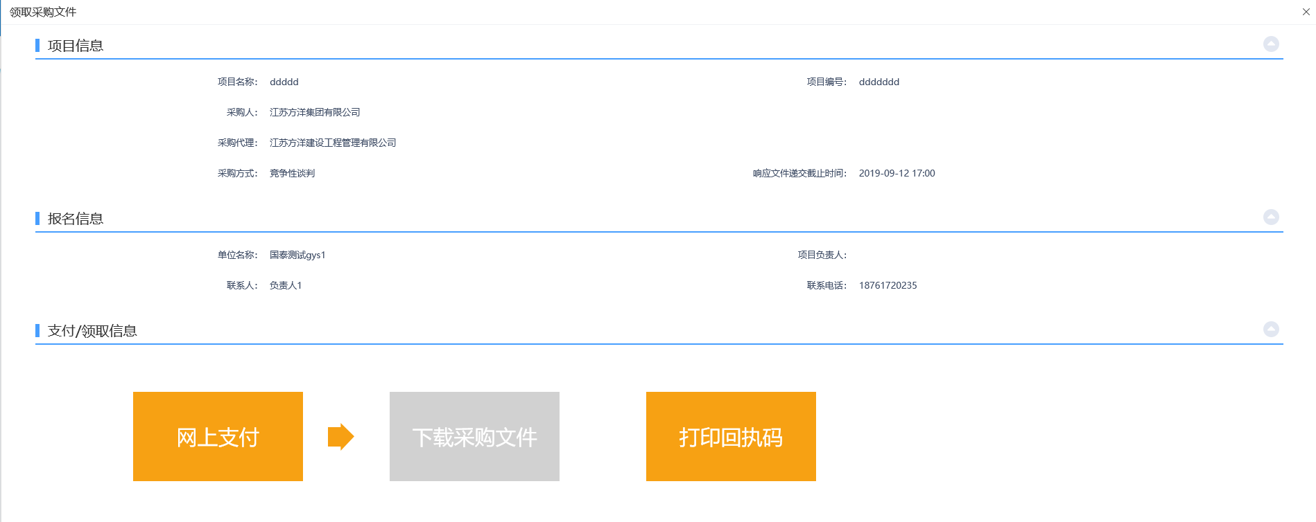
- 如果交易文件费用不为“0”，则点击“网上支付”，在线支付交易文件费用；如果交易文件费用为“0”，则不需要支付费用，可以直接下载交易文件。
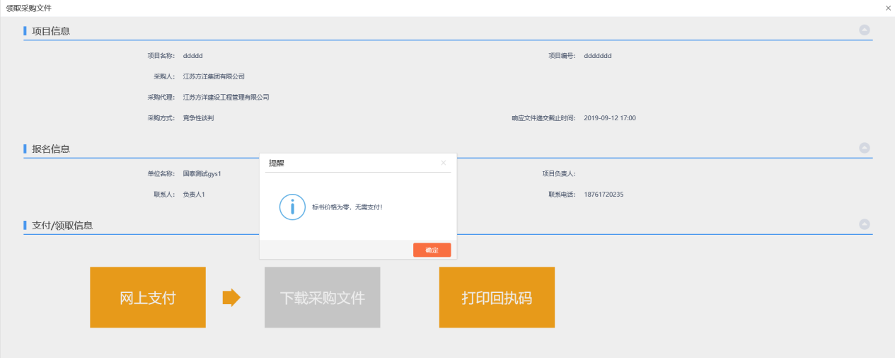
3、点击“下载采购文件”按钮，进入“文件列表”页面。如下图：
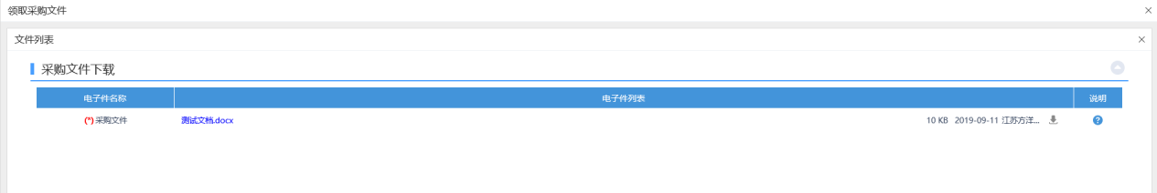
4、点击文件后的“”图标，下载采购文件。
5、下载完成后，点击“”图标，可以查看下载情况。如下图：
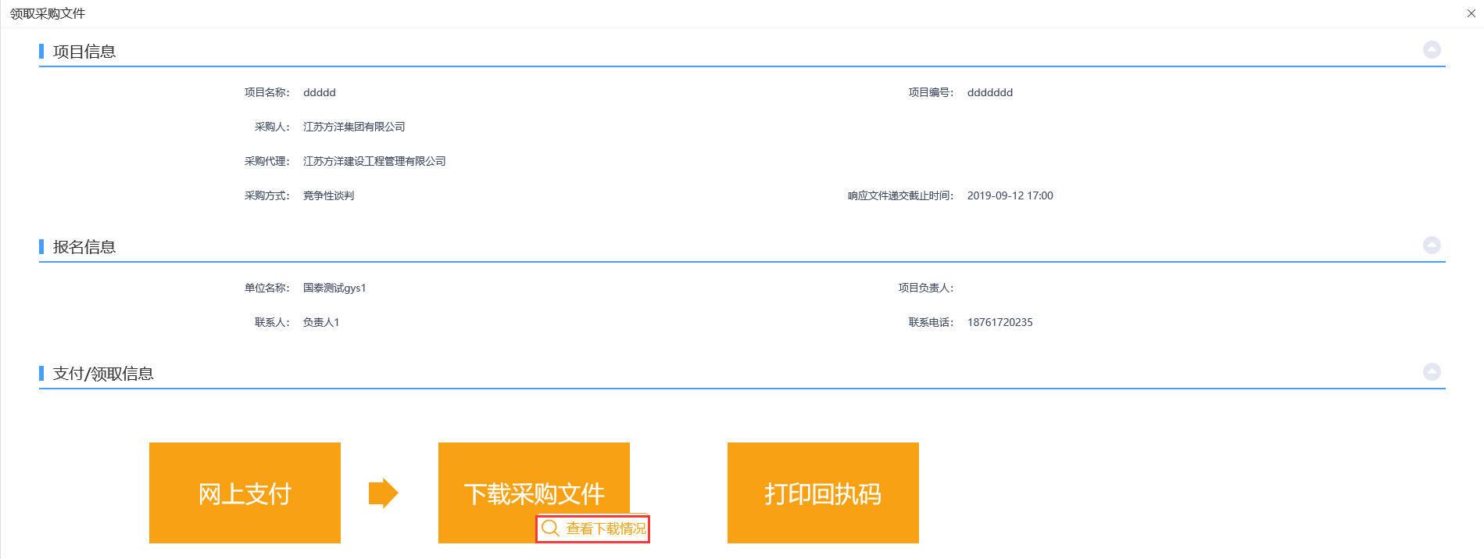
- 点击“打印回执码”可查看回执函
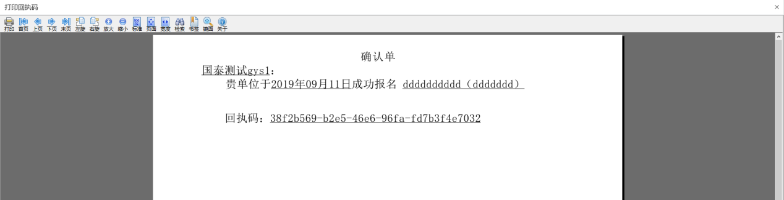

澄清文件领取
前提条件：答疑文件审核通过，供应商下载过招标文件。
基本功能：供应商下载澄清文件。
操作步骤：
1、点击“项目流程－澄清文件领取”按钮，进入“澄清文件领取”页面。如下图：
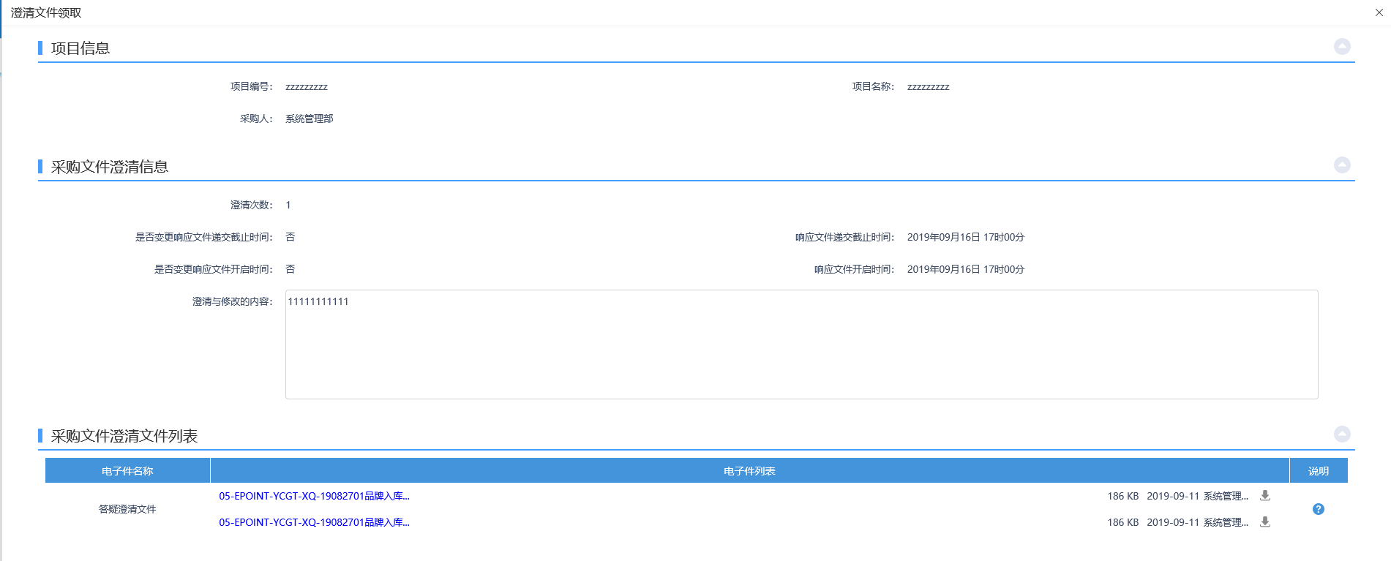
2、“文件列表”中点击文件后的“”图标，下载答疑文件。

参与报价
前提条件：领取过采购文件。
基本功能：供应商报价。
操作步骤：
- 点击“项目流程-参与报价”按钮，进入“参与报价”页面，如下图：
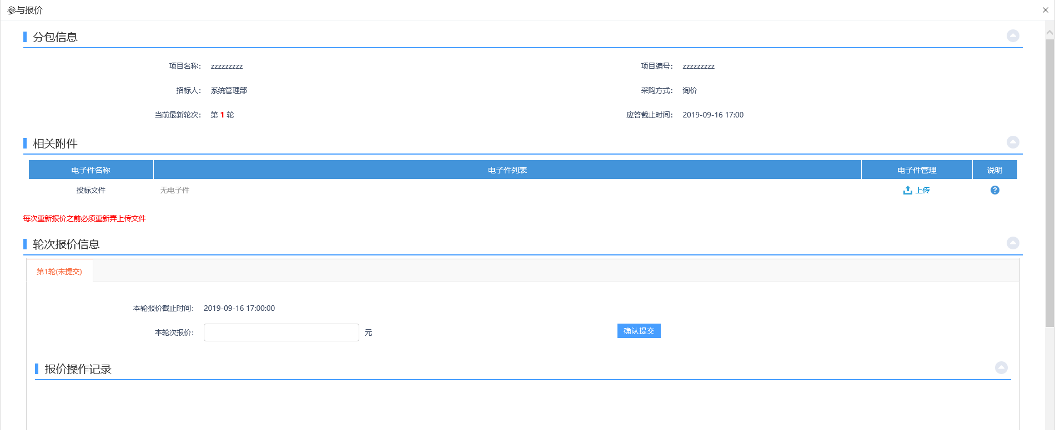
- 先上传投标文件后，填写本轮报价信息，点击“确认提交”提交报价成功。如下图：
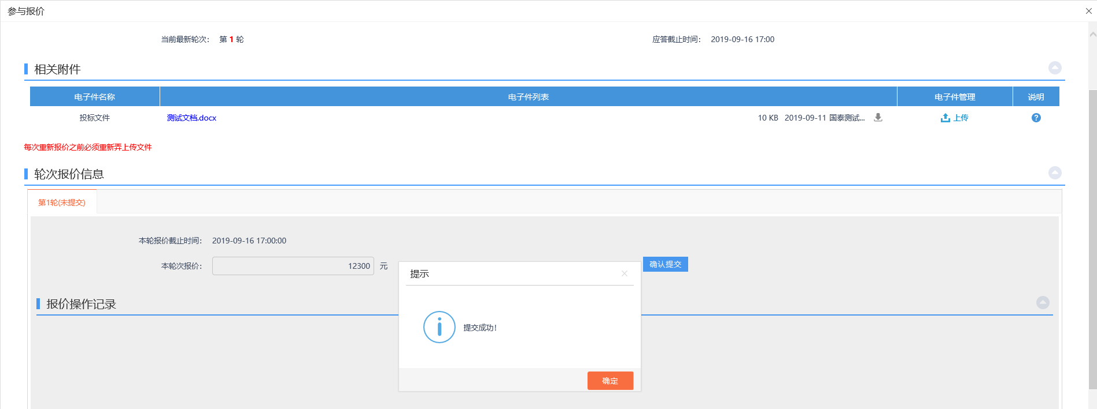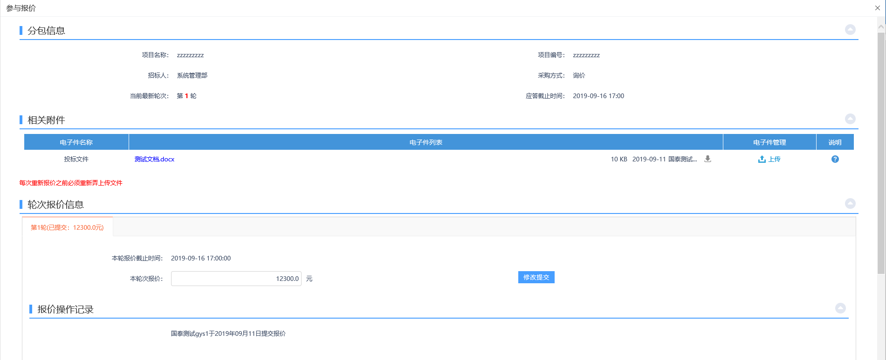

中标项目
前提条件：投标人已经中标。
流程功能：查看中标信息。
操作步骤：
1、打开中标项目页面。如下图：
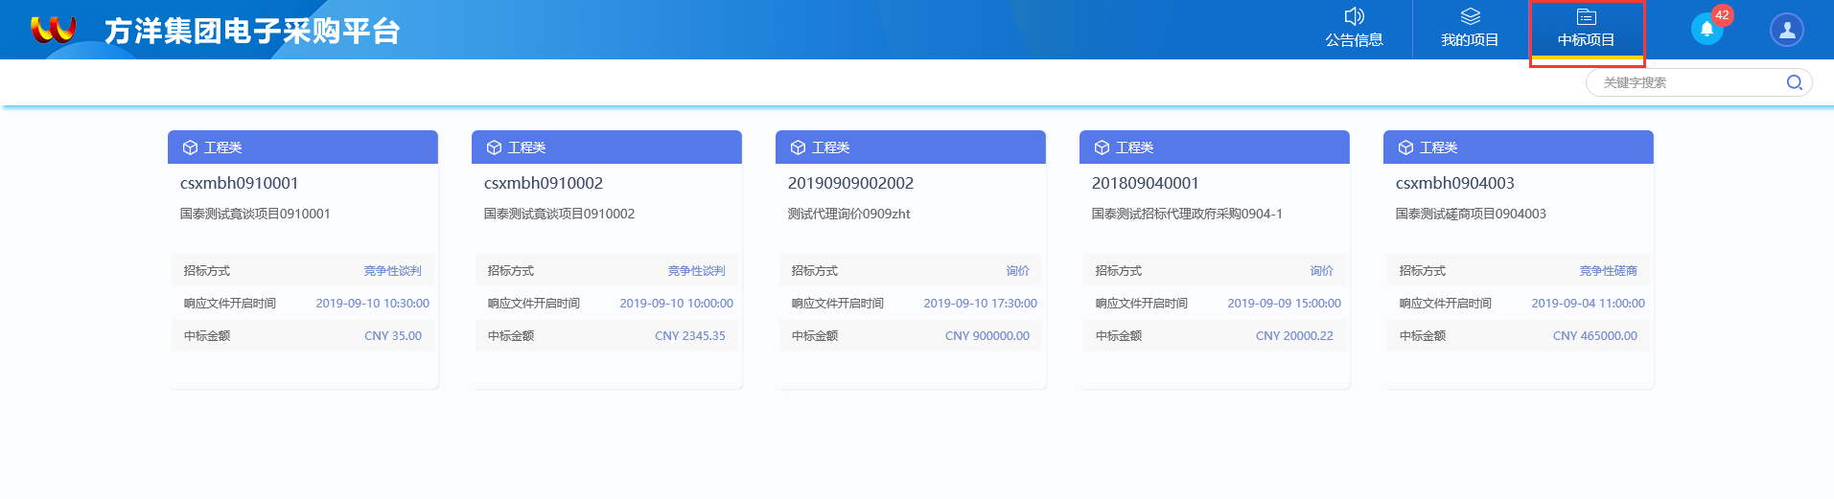
2、点击项目的“项目流程”按钮，进入该项目的项目流程页面。如下图：
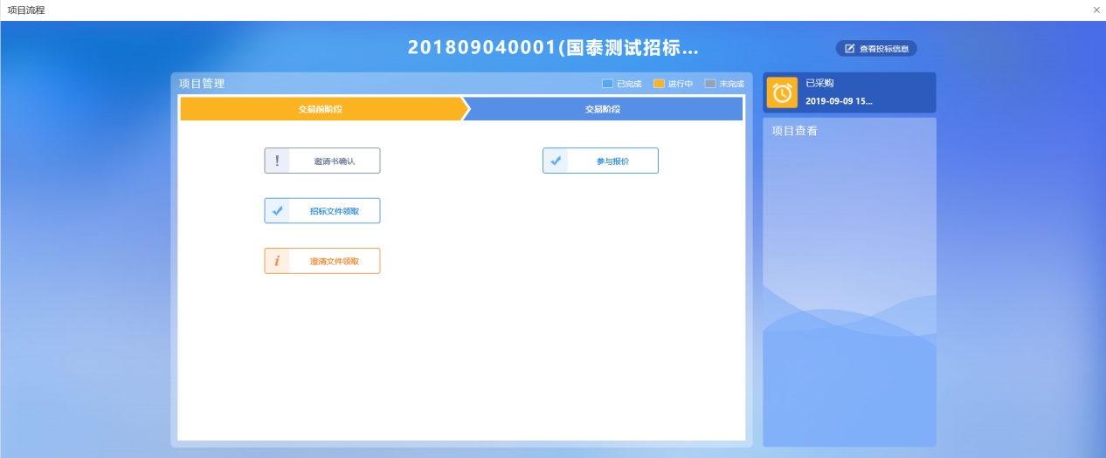
3、点击相应菜单，可查看该项目的信息。

